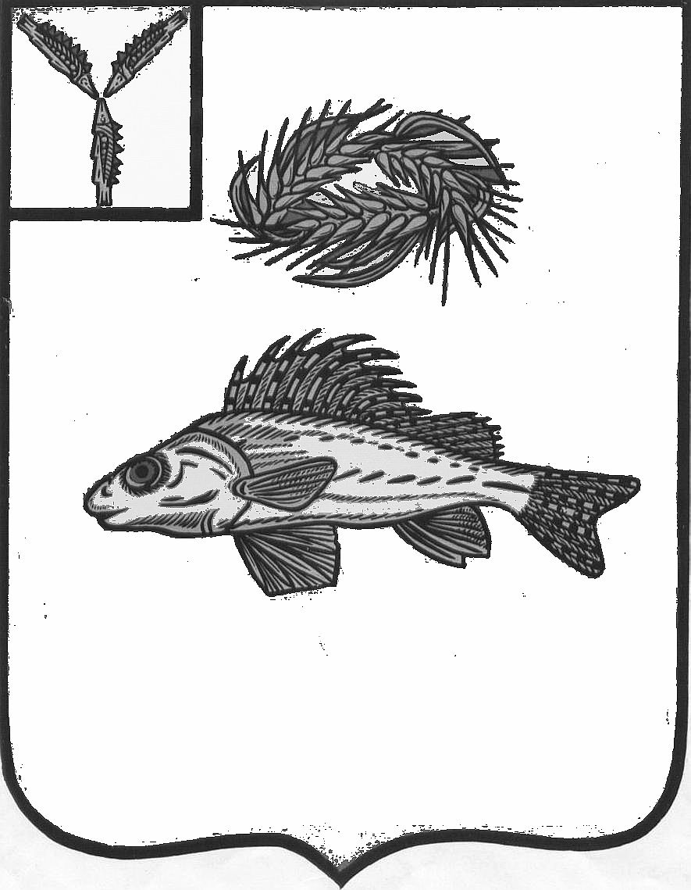

СОВЕТ
ДЕКАБРИСТСКОГО МУНИЦИПАЛЬНОГО ОБРАЗОВАНИЯ
ЕРШОВСКОГО РАЙОНА САРАТОВСКОЙ ОБЛАСТИ

РЕШЕНИЕ

от 24.09.2021 года № 1-4

О возложении полномочий по ведению
нотариальных действий

В связи с отсутствием нотариуса в Декабристском муниципальном образовании, Совет Декабристского муниципального образования РЕШИЛ:

- Возложить полномочия на совершение нотариальных действий в Декабристском муниципальном образовании на главу Декабристского муниципального образования Полещука Михаила Александровича.

- Обнародовать настоящее решение и разместить на официальном сайте администрации Ершовского муниципального района в сети Интернет.

Глава Декабристского муниципального
образования Ершовского района
Саратовской области М.А. Полещук

